5.4 Химия
(по данным на 20.06.2012)

Средний первичный балл за задания части А
Задание | Проверяемые элементы содержания | Средний первичный балл
А1 | Строение электронных оболочек атомов элементов первых четырех периодов: s-, p- и d-элементы. Электронная конфигурация атома. Основное и возбужденное состояние атомов. | 0,75
А2 | Закономерности изменения химических свойств элементов и их соединений по периодам и группам. | 0,79
А3 | Общая характеристика металлов IА–IIIА групп в связи с их положением в периодической системе химических элементов Д.И. Менделеева и особенностями строения их атомов. Характеристика переходных элементов – меди, цинка, хрома, железа – по их положению в периодической системе химических элементов Д.И. Менделеева и особенностям строения их атомов. Общая характеристика неметаллов IVA-VIIA групп в связи с их положением в периодической системе Д.И.Менделеева и особенностями строения их атомов. | 0,53
А4 | Ковалентная химическая связь, ее разновидности и механизмы образования. Характеристики ковалентной связи (полярность и энергия связи). Ионная связь. Металлическая связь. Водородная связь. | 0,80
А5 | Электроотрицательность. Степень окисления и валентность химических элементов. | 0,81
А6 | Вещества молекулярного и немолекулярного строения. Тип кристаллической решетки. Зависимость свойств веществ от их состава и строения. | 0,62
А7 | Классификация неорганических веществ. Номенклатура неорганических веществ (тривиальная и международная). Классификация органических веществ. Номенклатура органических веществ (тривиальная и международная). | 0,88
А8 | Характерные химические свойства простых веществ-металлов: щелочных, щелочноземельных, алюминия, переходных металлов: меди, цинка, хрома, железа. Характерные химические свойства простых веществ-неметаллов: водорода, галогенов, кислорода, серы, азота, фосфора, углерода, кремния. | 0,67
А9 | Характерные химические свойства оксидов: основных, амфотерных, кислотных. | 0,75
А10 | Характерные химические свойства оснований и амфотерных гидроксидов. Характерные химические свойства кислот. | 0,68
А11 | Характерные химические свойства солей: средних, кислых, основных; комплексных (на примере соединений алюминия и цинка). | 0,79
А12 | Взаимосвязь неорганических веществ. | 0,67
А13 | Теория строения органических соединений: гомология и изомерия (структурная и пространственная). Взаимное влияние атомов в молекулах. Типы связей в молекулах органических веществ. Гибридизация атомных орбиталей углерода. Радикал. Функциональная группа. | 0,70
А14 | Характерные химические свойства углеводородов: алканов, циклоалканов, алкенов, диенов, алкинов, ароматических углеводородов (бензола и толуола). | 0,73
А15 | Характерные химические свойства предельных одноатомных и многоатомных спиртов, фенола. | 0,69
А16 | Характерные химические свойства альдегидов, предельных карбоновых кислот, сложных эфиров. Биологически важные вещества: жиры, белки, углеводы (моносахариды, дисахариды, полисахариды). | 0,72
А17 | Основные способы получения углеводородов (в лаборатории). Основные способы получения кислородсодержащих соединений (в лаборатории). | 0,69
А18 | Взаимосвязь углеводородов и кислородосодержащих органических соединений. | 0,74
А19 | Классификация химических реакций в неорганической и органической химии. | 0,75
А20 | Скорость реакции, ее зависимость от различных факторов. | 0,80
А21 | Обратимые и необратимые химические реакции. Химическое равновесие. Смещение равновесия под действием различных факторов. | 0,76
А22 | Электролитическая диссоциация электролитов в водных растворах. Сильные и слабые электролиты. | 0,75
А23 | Реакции ионного обмена. | 0,76
А24 | Гидролиз солей. Среда водных растворов: кислая, нейтральная, щелочная. | 0,74
А25 | Реакции окислительно-восстановительные. Коррозия металлов и способы защиты от нее. | 0,78
А26 | Правила работы в лаборатории. Лабораторная посуда и оборудование. Правила безопасности при работе с едкими, горючими и токсичными веществами, средствами бытовой химии. Научные методы исследования химических веществ и превращений. Методы разделения смесей и очистки веществ. Качественные реакции на неорганические вещества и ионы. Идентификация органических соединений. | 0,59
А27 | Понятие о металлургии: общие способы получения металлов. Общие научные принципы химического производства (на примере промышленного получения аммиака, серной кислоты, метанола). Химическое загрязнение окружающей среды и его последствия. Природные источники углеводородов, их переработка. Высокомолекулярные соединения. Реакции полимеризации и поликонденсации. Полимеры. Пластмассы, волокна, каучуки | 0,34
А28 | Расчеты объемных отношений газов при химических реакциях. Тепловой эффект химической реакции. Термохимические уравнения. Расчеты теплового эффекта реакции. | 0,72

Справляемость с заданиями части В

Задание | Проверяемые элементы содержания | Макс. балл | Количество участников (%), набравших за задание
Задание | Проверяемые элементы содержания | Макс. балл | 0  баллов | 1 балл | 2 балла
В1 | Классификация неорганических веществ. Классификация и номенклатура органических соединений. | 2 | 29,56 | 11,46 | 58,98
В2 | Электроотрицательность. Степень окисления и валентность химических элементов. Реакции окислительно-восстановительные. Коррозия металлов и способы от неё. | 2 | 29,14 | 25,74 | 45,12
В3 | Электролиз расплавов и растворов (солей, щелочей, кислот) | 2 | 27,72 | 15,56 | 56,72
В4 | Гидролиз солей. Среда водных растворов: кислая, нейтральная, щелочная. | 2 | 29,84 | 24,33 | 45,83
В5 | Характерные химические свойства неорганических веществ:  -простых веществ-металлов: щелочных, щелочноземельных, алюминия, переходных металлов (меди, цинка, хрома, железа);  -простых веществ-неметаллов: водорода, галогенов, кислорода, серы, азота, фосфора, углерода, кремния;  - оксидов: основных, амфотерных, кислотных;  - оснований и амфотерных гидроксидов;  - кислот;  - солей: средних, кислых, основных; комплексных (на примере соединений алюминия и цинка) | 2 | 58,98 | 24,33 | 16,69
В6 | Характерные химические свойства углеводородов: алканов, циклоалканов, алкенов, диенов, алкинов, ароматических углеводородов (бензола и толуола). Ионный (правило В.В.Марковникова) и радикальный механизмы реакций в органической химии. | 2 | 20,37 | 39,04 | 40,59
В7 | Характерные химические свойства предельных одноатомных и многоатомных спиртов, фенола, альдегидов, предельных карбоновых кислот, сложных эфиров. | 2 | 18,53 | 36,78 | 44,70
В8 | Характерные химические свойства азотсодержащих органических соединений: амиинов и аминокислот. Биологически важные вещества: жиры, углеводы (моносазариды, дисахариды, полисахариды), белки. | 2 | 34,94 | 37,62 | 27,44
В9 | Вычисление массы растворенного вещества, содержащегося в определенной массе раствора с известной массовой долей | 1 | 42,72 | 57,28
В10 | Расчеты: массы вещества или объема газов по известному количеству вещества, массе или объему одного из участвующих в реакции веществ | 1 | 35,93 | 64,07

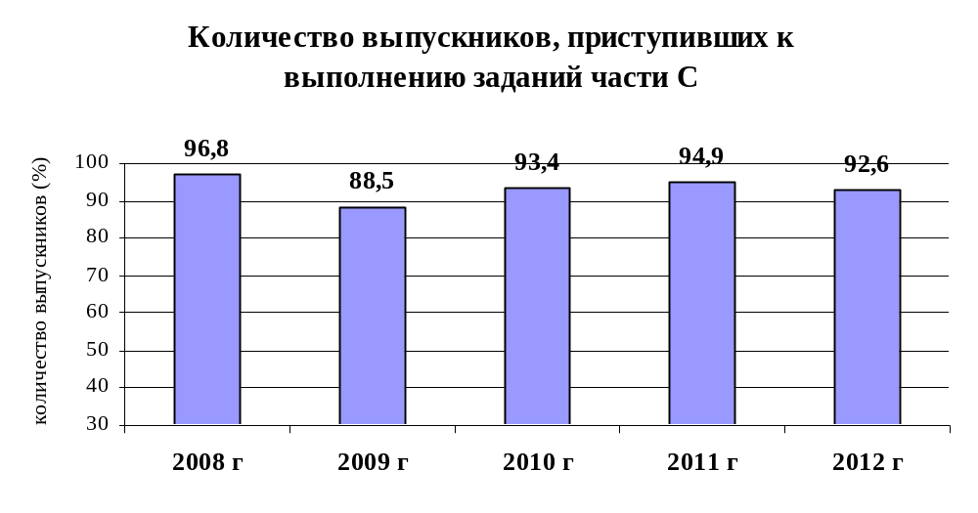

Оценивание заданий части С

Задание | Проверяемые элементы содержания | Макс. балл | Количество участников (%),  набравших за задание
Задание | Проверяемые элементы содержания | Макс. балл | 0  баллов | 1  балл | 2  балла | 3  балла | 4  балла | 5  баллов
С1 | Реакции окислительно-восстановительные. Коррозия металлов и способы защиты от неё | 3 | 37,5 | 15,0 | 19,0 | 28,6
С2 | Реакции, подтверждающие взаимосвязь различных классов неорганических веществ | 4 | 44,7 | 26,6 | 11,3 | 11,0 | 6,4
С3 | Реакции, подтверждающие взаимосвязь органических соединений | 5 | 48,5 | 9,9 | 9,8 | 6,4 | 11,3 | 14,1
С4 | Расчеты массы (объема, количества вещества) продуктов реакции, если одно из веществ дано в избытке (имеет примеси), если дно из веществ дано в виде раствора с определенной массовой долей растворенного вещества.  Расчеты массовой доли или выхода продукта реакции от теоретически возможного. Расчеты массовой доли (массы) химического соединения в смеси. | 4 | 74,3 | 11,0 | 7,0 | 1,00 | 6,6
С5 | Нахождение молекулярной формулы вещества | 3 | 45,8 | 7,6 | 1,6 | 45,0

